厚植诚信理念 绘就文明底色

——淮土镇开展诚信宣传系列活动

为进一步增强群众信用意识，弘扬诚信文化，在全镇范围内营造“人人讲诚信、事事守信用”的良好氛围，淮土镇积极组织开展诚信宣传系列活动，引领诚实守信社会文明风尚。
诚信进机关
为充分发挥政府部门诚信表率作用，加强机关内部诚信教育，提升公职人员诚信履职意识和能力，淮土镇政府组织全体机关干部认真学习了《福建省社会信用条例》，牢固树立“知信、用信、守信”观念，大幅提升诚信建设水平，打造诚信政府。
诚信进村居
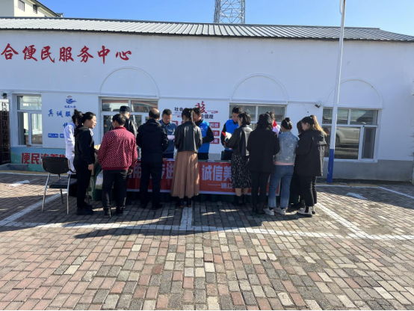
活动现场，工作人员通过设立咨询台、悬挂宣传条幅、发放诚信宣传倡议书等多种方式向广大群众宣传、讲解诚信道德的有关知识、解读社会信用体系建设政策法规，大力倡导“爱国守法、明礼诚信、团结友善、勤俭自强、敬业奉献”的道德规范，引导辖区村民做诚实守信的践行者、传播者、推动者，争做诚实守信的好公民，为构建诚信社会贡献应尽之力。
诚信进商户
诚信是一个人的立身之本，也是维护市场经济秩序的重要原则。由网格员组成的宣传小分队，对辖区商户宣讲诚信的典型案例，普及信用政策，讲解失信带来的严重后果，同时宣传诚信经营的重要性，引导商户树立正确的法治观与财富观，必须把诚信建设摆在首要位置，坚决不可逾越道德底线，需通过优质的产品和服务来赢得消费者的信任，以此建设良好营商环境和社会信用体系。
下一步，淮土镇将持续开展诚信宣传活动，努力营造讲诚信、践承诺、重信誉的良好社会环境，并以诚信建设为抓手，持续优化营商环境，助推淮土镇招商引资工作迈上新台阶。

